GUÍA DE TRABAJO N° 5
HISTORIA Y GEOGRAFÍA OCTAVO BÁSICO

Objetivo | Reconocer las características principales del concepto humanismo.
Instrucciones | Leer, reflexionar y responder las preguntas planteadas.
Descripción del Aprendizaje | Caracterizan mediante el análisis de diferentes fuentes el humanismo como corriente cultural centrada en el ser humano, estableciendo elementos de continuidad y cambio con otros momentos de la historia.
Ponderación de la Guía | 10% Esta actividad servirá para 2 semanas de clases que abarcan desde el 4 de mayo al 15 de mayo.
Correo del docente para consultas | Docente Fabián Soto fsoto@liceomixto.cl  Educadora diferencial: Nicole Lazcano nlazcano@liceomixto.cl

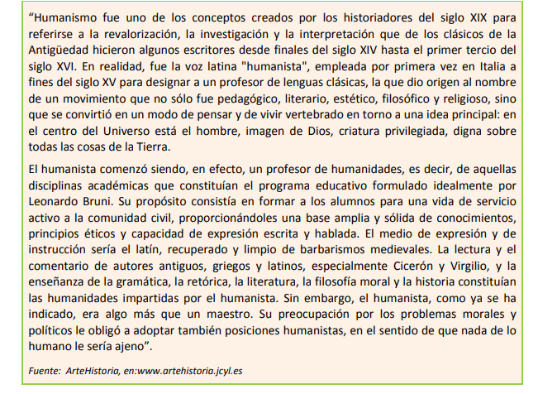
Actividad 1: Lee el siguiente texto y luego completa el organizador gráfico con la información más relevante.

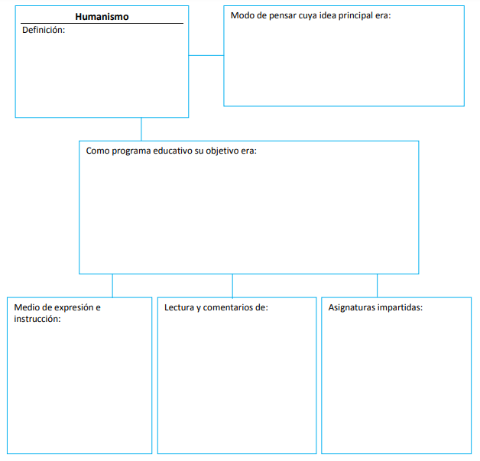

Actividad 2: Observa las siguientes obras del renacimiento y establece sus diferencias y semejanzas en el cuadro que se encuentra a continuación.

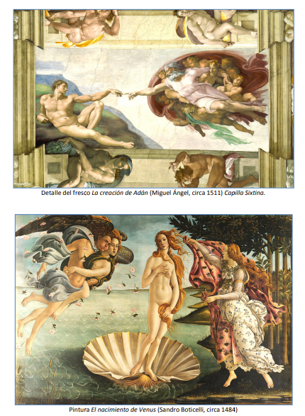
Semejanzas
Diferencias

